Lampiran 1. Prakuisioner Penelitian
PRA-KUISIONER PENELITIAN
Bapak/Ibu/saudara/i yang terhormat, Saya bernama Julia Chandra, Mahasiswi Program Sarjana Administrasi Bisnis Kwik Kian Gie School of Business sedang melakukan penelitian untuk menyusun skripsi yang berjudul “ANALISIS FAKTOR-FAKTOR PREFERENSI KONSUMEN DALAM PEMBELIAN PRODUK MINUMAN BUBBLE TEA KOI Thé ”. Saya mohon kesediaan Bapak/Ibu/saudara/i untuk berpartisipasi mengisi kuesioner ini secara lengkap dan benar agar informasi yang disajikan dapat dipertanggungjawabkan dan tercapainya hasil yang diinginkan. Informasi yang diterima dari kuesioner ini bersifat rahasia dan hanya digunakan untuk kepentingan akademis. Atas perhatian Bapak/Ibu/saudara/i saya ucapkan terima kasih.

Petunjuk Pengisian : tandailah pada salah satu jawaban yang Anda pilih di bawah ini.
- IDENTITAS RESPONDEN

Nama :

Jenis Kelamin
a. Wanita b. Pria
Usia
a. < 17 tahun d. 31 - 40 tahun
b. 17 - 23 tahun e. > 40 tahun
c. 24 - 30 tahun

Daerah Tempat tinggal / Domisili
- Jakarta Utara
- Jakarta Selatan
- Jakarta Barat
- Jakarta Timur
- Lainnya

Status
a. Menikah b. Belum menikah
Lanjutan Lampiran 1.
Pekerjaan
a. Mahasiswa/pelajar
b. PNS e.Tidak bekerja
c. Pegawai swasta f. Lainnya
d. Wiraswasta

Rata-Rata pendapatan perbulan
a. < Rp 500 ribu
b. Rp 500 ribu - 1 juta
c. Rp 1 juta – 1,5 juta
d. Rp 1,5 juta - 2 juta e. Rp > 2 juta

- FAKTOR-FAKTOR YANG MEMPENGARUHI PREFERENSI KONSUMEN Pertanyaan : Seberapa penting faktor-faktor ini mempengaruhi preferensi Anda untuk menjadi konsumen bubble tea KOI Thé?
Petunjuk : Mohon diisi sesuai dengan member tanda (X) pada kolom yang telah disediakan sesuai dengan pendapat Anda.
Keterangan : SP : Sangat Penting TP : Tidak Penting P : Penting CP : Cukup Penting STP : Sangat Tidak Penting

No. | Atribut | Tingkat Kepentingan
 |  | SP | P | CP | TP | STP
Produk
1 | Cita rasa produk
2 | Produk yang higienis
3 | Variasi rasa produk
4 | Penyajian yang menarik
5 | Ukuran isi
6 | Desain kemasan produk
7 | Variasi kemasan produk
8 | Kemudahan kemasan untuk dibuka
9 | Merk produk yang terkenal
10 | Ketersediaan produk
Layanan
11 | Penampilan fisik karyawan yang rapih
12 | Pelayanan yang cepat
13 | Layanan sesuai yang dijanjikan
14 | Karyawan bersedia menerima keluhan konsumen
Harga
15 | Harga yang terjangkau
16 | Kesesuaian harga dengan porsi produk
17 | Kesesuaian harga dengan kualitas produk
18 | Potongan harga
Lokasi
19 | Kemudahan menjangkau lokasi penjualan
20 | Tampilan lokasi penjualan yang menarik
21 | Suasana yang nyaman
22 | Kebersihan lokasi penjualan
23 | Desain interior yang menarik
24 | Display produk
Promosi
25 | Iklan di media cetak / elektronik
26 | Iklan yang menarik
27 | Pemberian free sample
28 | Katalog produk
29 | Pencantuman merk / logo perusahaan
30 | Pemberian hadiah / bonus produk

Terima KaTerima Kasih Atas Kesediaan Anda Dalam Mengisi Kuisioner Ini

Lampiran 2. Hasil Tabulasi Prakuisioner

Lanjutan Lampiran 2.

Lanjutan Lampiran 2.

Lanjutan Lampiran 2.

Lanjutan Lampiran 2.

Lampiran 3. Kuisioner Penelitian

KUISIONER PENELITIAN
Bapak/Ibu/saudara/i yang terhormat, Saya bernama Julia Chandra, Mahasiswi Program Sarjana Administrasi Bisnis Kwik Kian Gie School of Business sedang melakukan penelitian untuk menyusun skripsi yang berjudul “ANALISIS FAKTOR-FAKTOR PREFERENSI KONSUMEN DALAM PEMBELIAN MINUMAN BUBBLE TEA KOI Thé”. Saya mohon kesediaan Bapak/Ibu/saudara/i untuk berpartisipasi mengisi kuesioner ini secara lengkap dan benar agar informasi yang disajikan dapat dipertanggungjawabkan dan tercapainya hasil yang diinginkan. Informasi yang diterima dari kuesioner ini bersifat rahasia dan hanya digunakan untuk kepentingan akademis. Atas perhatian Bapak/Ibu/saudara/i saya ucapkan terima kasih.

Petunjuk Pengisian : tandailah pada salah satu jawaban yang Anda pilih di bawah ini.
- IDENTITAS RESPONDEN

Nama :

Jenis Kelamin
a. Wanita b. Pria
Usia
a. < 17 tahun d. 31 - 40 tahun
b. 17 - 23 tahun e. > 40 tahun
c. 24 - 30 tahun

Daerah Tempat tinggal / Domisili
- Jakarta Utara
- Jakarta Selatan
- Jakarta Barat
- Jakarta Timur
- Lainnya

Status
a. Menikah b. Belum menikah
Lanjutan Lampiran 3.
Pekerjaan
a. Mahasiswa/pelajar
b. PNS e.Tidak bekerja
c. Pegawai swasta f. Lainnya
d. Wiraswasta

Rata-Rata pendapatan perbulan
a. < Rp 500 ribu
b. Rp 500 ribu - 1 juta
c. Rp 1 juta – 1,5 juta
d. Rp 1,5 juta - 2 juta e. Rp > 2 juta

- PROSES PENGAMBILAN KEPUTUSAN KONSUMEN
- Pengenalan Kebutuhan
- Apa tujuan Anda membeli bubble drink merek KOI Thé?
- Dikonsumsi langsung sebagai pengganti minuman
- Harga yang terjangkau
- Dijual kembali
- Lainnya, sebutkan…
- Apa manfaat yang Anda cari dari pembelian bubble drink KOI Thé tersebut?
- Penghilang dahaga
- Menambah selera makan
- Kesehatan
- Lainnya, sebutkan…

- Pencarian Informasi
- Dari mana Anda tahu tentang KOI Thé?
(Jawaban boleh lebih dari 1)
- Mencari sendiri
- Media massa (Koran/Majalah)
- Keluarga/Saudara
- Brosur/pamflet
- Teman
- Media elektronik
- Lainnya, sebutkan…….
- Jika Anda mendengar atau melihat promosi mengenai bubble drink KOI Thé, maka yang menjadi fokus perhatian Anda adalah?
- Harga terjangkau
- Rasa yang menyegarkan
- Kemudahan mendapatkan produk
- Banyaknya rasa yang ditawarkan
- Bentuk dan ukuran produk
- Merek yang sudah terkenal
- Bagaimana iklan dan promosi tentang bubble drink KOI Thé mempengaruhi Anda?
- Tertarik untuk mengetahui informasi lebih banyak
- Tidak tertarik sama sekali

- Evaluasi Alternatif
- Pertimbangan apa yang Anda gunakan dalam memilih minuman yang akan dibeli dan dikonsumsi? (jawaban boleh lebih dari 1)
- Harga terjangkau
- Kemudahan mendapatkan produk
- Banyaknya rasa yang ditawarkan
- Bentuk dan ukuran produk
- Merek yang sudah terkenal
- Ketika Anda dihadapkan pada berbagai pilihan bubble tea yang ada, apakah bubble drink KOI Thé akan menjadi prioritas Anda?
  - Ya
  - Tidak

- Proses Pembelian
- Hal-hal apakah yang membuat Anda pertama kali memutuskan untuk membeli bubble tea KOI Thé? (Jawaban boleh lebih dari 1)
- Harga terjangkau
- Produk yang berkualitas
- Merek yang sudah dikenal
- Rasa yang enak
- Ukuran produk
- Bentuk produk
- Banyaknya rasa
- Bagaimana cara Anda memutuskan memilih bubble tea KOI Thé sebagai produk yang akan dibeli dan dikonsumsi?
- Direncanakan
- Mendadak (tidak direncanakan)
- Apakah ada media yang mempengaruhi Anda untuk memilih bubble drink KOI Thé ?
- Ya
- Tidak

- Jika“Ya”, media apa atau siapa saja yang paling mempengaruhi Anda? (Jawaban boleh lebih dari 1)
- Keluarga/Saudara
- Brosur/pamflet
- Teman
- Media massa (Koran/Majalah)
- Media elektronik
- Lainnya, sebutkan…….
- Sudah berapa kali Anda membeli bubble drink KOI Thé?
- Pertama kali
- 2 kali
- 3 kali
- Lebih dari 3 kali
- Berapa total biaya yang Anda keluarkan untuk setiap pembelian bubble drink KOI Thé?
- 15.000 – 20.000
- 20.000 – 30.000
- > 30.000

- Hasil / Pasca Pembelian
- Apa yang Anda rasakan setelah melakukan transaksi pembelian bubble drink KOI Thé?
- Sangat puas
- Puas
- Biasa saja
- Kurang puas
- Sangat tidak puas
- Apakah Anda ada keinginan untuk beralih membeli bubble drink ke merek lain?
- Ya
- Tidak
- Setelah Anda melakukan transaksi pembelian bubble drink KOI Thé, apakah Anda akan menyarankan untuk membeli dan mempromosikan kepada orang lain?
- Ya
- Tidak
- Menurut Anda, apa keunggulan bubble drink KOI Thé? (Jawaban boleh lebih dari 1)
- Harga
- Rasa
- Produk yang berkualitas
- Ukuran kemasan
- Bentuk produk
- Banyaknya rasa yang ditawarkan
- Jika harga bubble drink KOI Thé yang ditawarkan mengalami kenaikan, maka Anda?
- Akan tetap menjadi konsumen bubble drink KOI Thé
- Mencari produk bubble drink lain untuk dikonsumsi

- FAKTOR-FAKTOR YANG MEMPENGARUHI PREFERENSI KONSUMEN Pertanyaan : Seberapa penting faktor-faktor ini mempengaruhi preferensi Anda untuk menjadi konsumen bubble tea KOI Thé?
Petunjuk : Mohon diisi sesuai dengan member tanda (X) pada kolom yang telah disediakan sesuai dengan pendapat Anda.
Keterangan : SP : Sangat Penting TP : Tidak Penting P : Penting CP : Cukup Penting STP : Sangat Tidak Penting
No. | Atribut | Tingkat Kepentingan
 |  | SP | P | CP | TP | STP
Produk
1 | Variasi Rasa Produk
2 | Penyajian yang menarik
3 | Ukuran isi
4 | Desain kemasan produk
5 | Kemudahan kemasan untuk dibuka
6 | Merk produk yang terkenal
Layanan
7 | Penampilan fisik karyawan yang rapih
8 | Pelayanan yang cepat
9 | Karyawan bersedia menerima keluhan konsumen
Harga
10 | Harga yang terjangkau
11 | Kesesuaian harga dengan porsi produk
12 | Kesesuaian harga dengan kualitas produk
13 | Potongan harga
Distribusi
14 | Tampilan lokasi penjualan yang menarik
15 | Suasana yang nyaman
16 | Kebersihan lokasi penjualan
17 | Desain interior yang menarik
Promosi
18 | Iklan di media cetak / elektronik
19 | Iklan yang menarik
20 | Pemberian free sample
21 | Katalog produk
22 | Pencantuman merk / logo perusahaan
23 | Pemberian hadiah / bonus produk

TTerima Kasih Atas Kesediaan Anda Dalam Mengisi Kuisioner Ini

Lampiran 4. Hasil Tabulasi Kuisioner

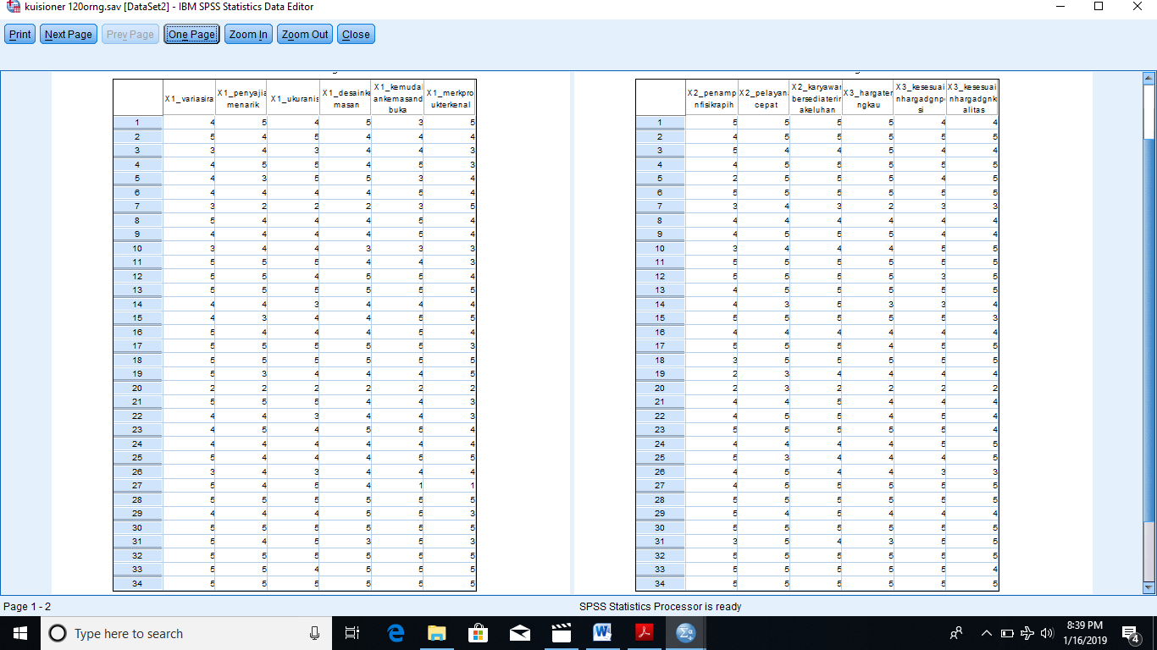

Lanjutan Lampiran 4.

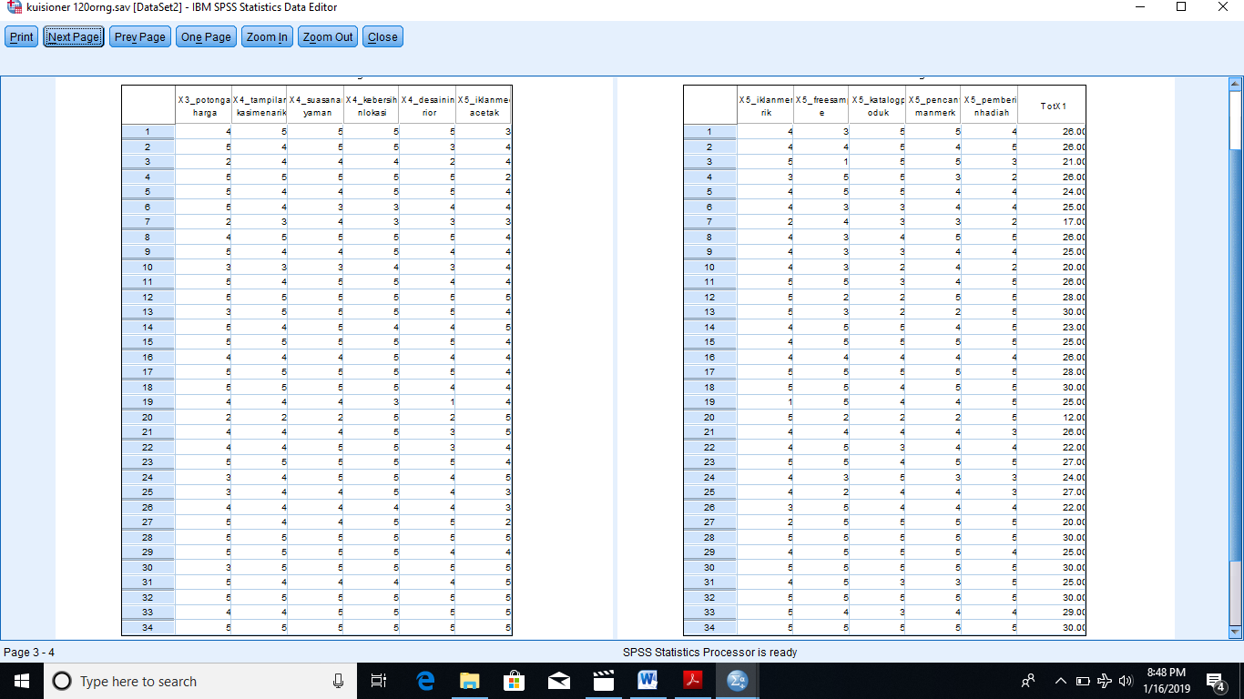

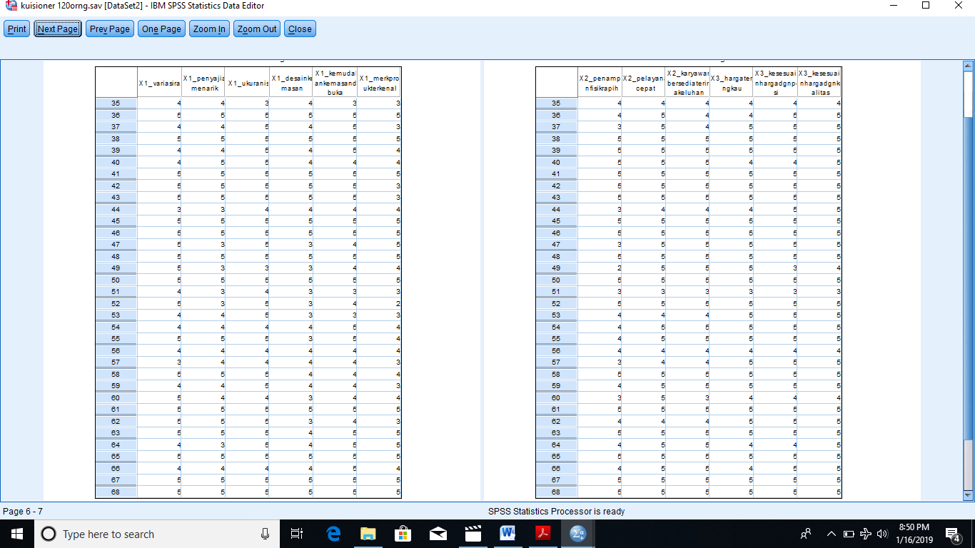

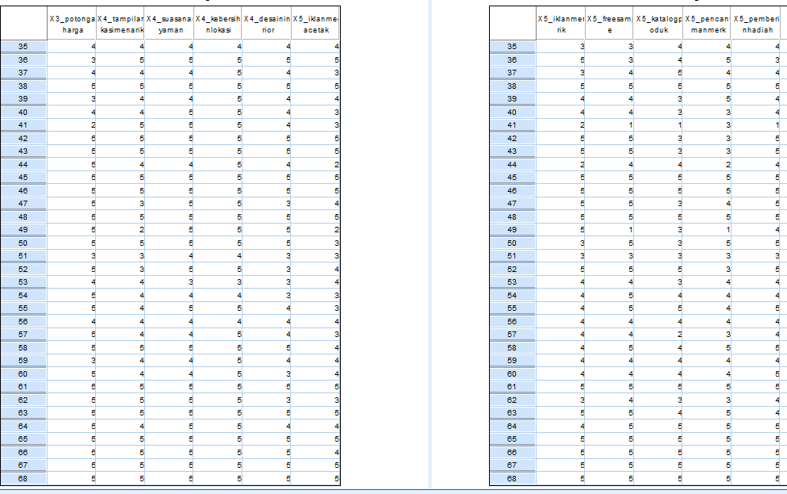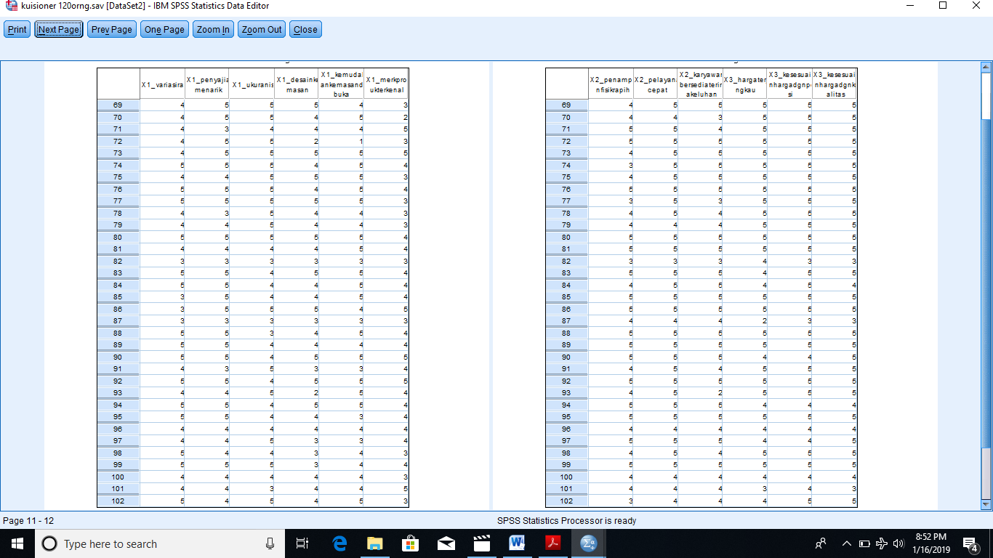
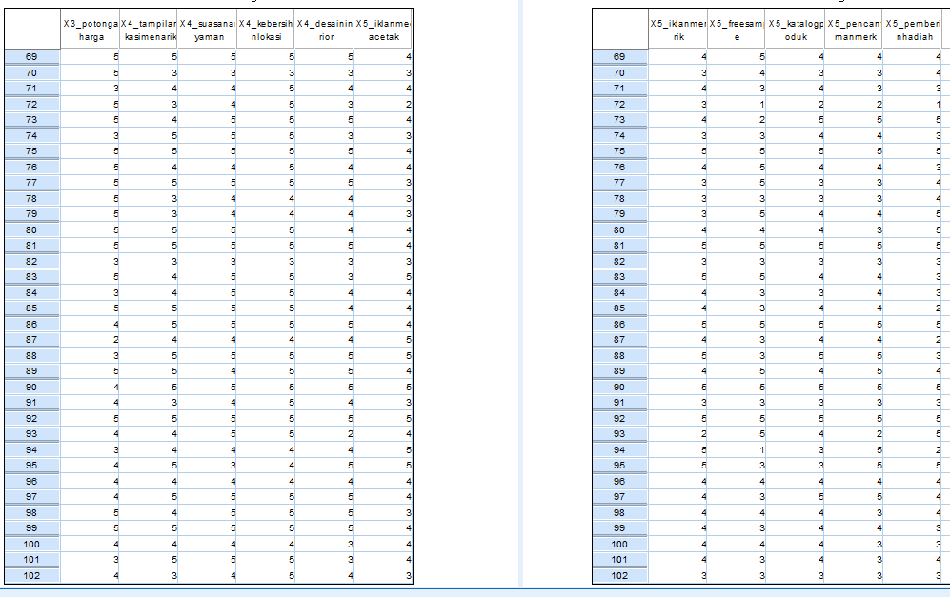

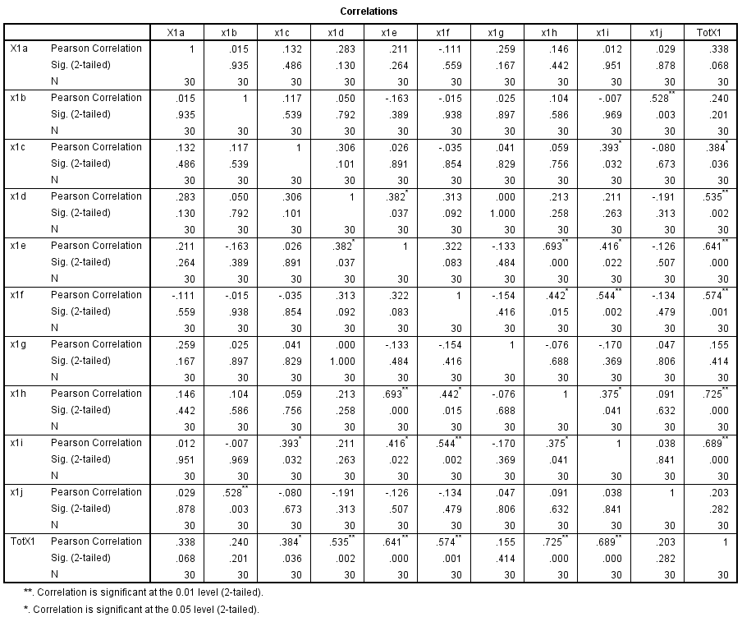
Lampiran 5. Perhitungan Uji Validitas
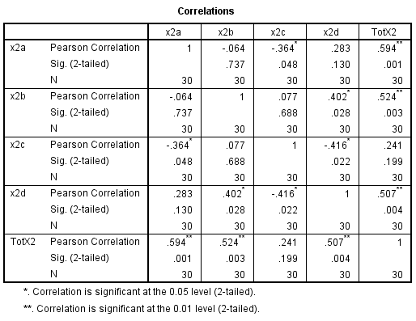
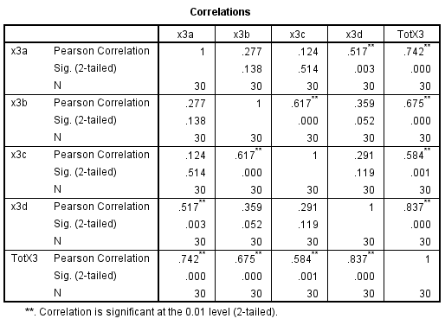
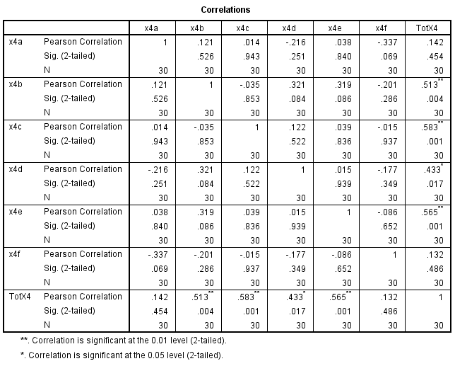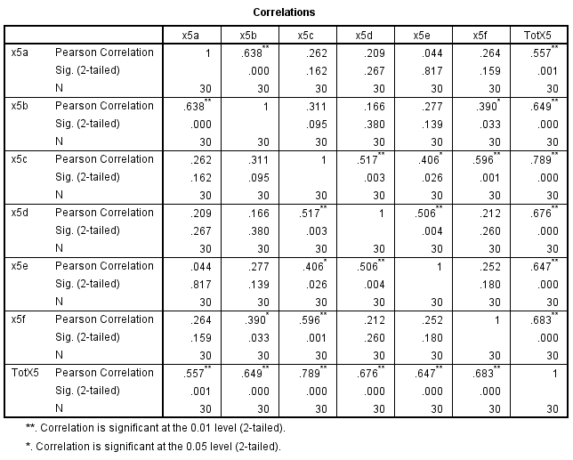

Lampiran 6. Perhitungan Uji Reliabilitas

Reliability Statistics
Cronbach's Alpha | N of Items
.870 | 23

Item-Total Statistics
 | Scale Mean if Item Deleted | Scale Variance if Item Deleted | Corrected Item-Total Correlation | Cronbach's Alpha if Item Deleted
x1c | 91.53 | 89.292 | .105 | .873
x1d | 91.63 | 87.551 | .238 | .870
x1e | 91.53 | 80.395 | .716 | .857
x1f | 92.00 | 83.379 | .416 | .866
x1h | 91.73 | 77.926 | .770 | .853
x1i | 92.23 | 80.047 | .620 | .859
x2a | 92.07 | 80.823 | .532 | .862
x2b | 91.23 | 87.909 | .334 | .868
x2d | 91.47 | 85.223 | .509 | .864
x3a | 91.53 | 84.533 | .407 | .866
x3b | 91.27 | 87.306 | .391 | .867
x3c | 91.30 | 86.907 | .424 | .867
x3d | 91.70 | 79.666 | .645 | .858
x4b | 91.63 | 87.275 | .290 | .869
x4c | 92.20 | 85.614 | .210 | .875
x4d | 92.23 | 90.392 | -.009 | .879
x4e | 91.80 | 80.717 | .545 | .861
x5a | 92.00 | 83.586 | .452 | .865
x5b | 91.90 | 80.921 | .711 | .857
x5c | 92.13 | 80.878 | .536 | .862
x5d | 92.20 | 81.821 | .465 | .864
x5e | 91.93 | 80.892 | .503 | .863
x5f | 92.00 | 81.724 | .475 | .864

Lampiran 7. Analisis Faktor

KMO and Bartlett's Test
Kaiser-Meyer-Olkin Measure of Sampling Adequacy. |  | .865
Bartlett's Test of Sphericity | Approx. Chi-Square | 1571.388
 | df | 253
 | Sig. | .000

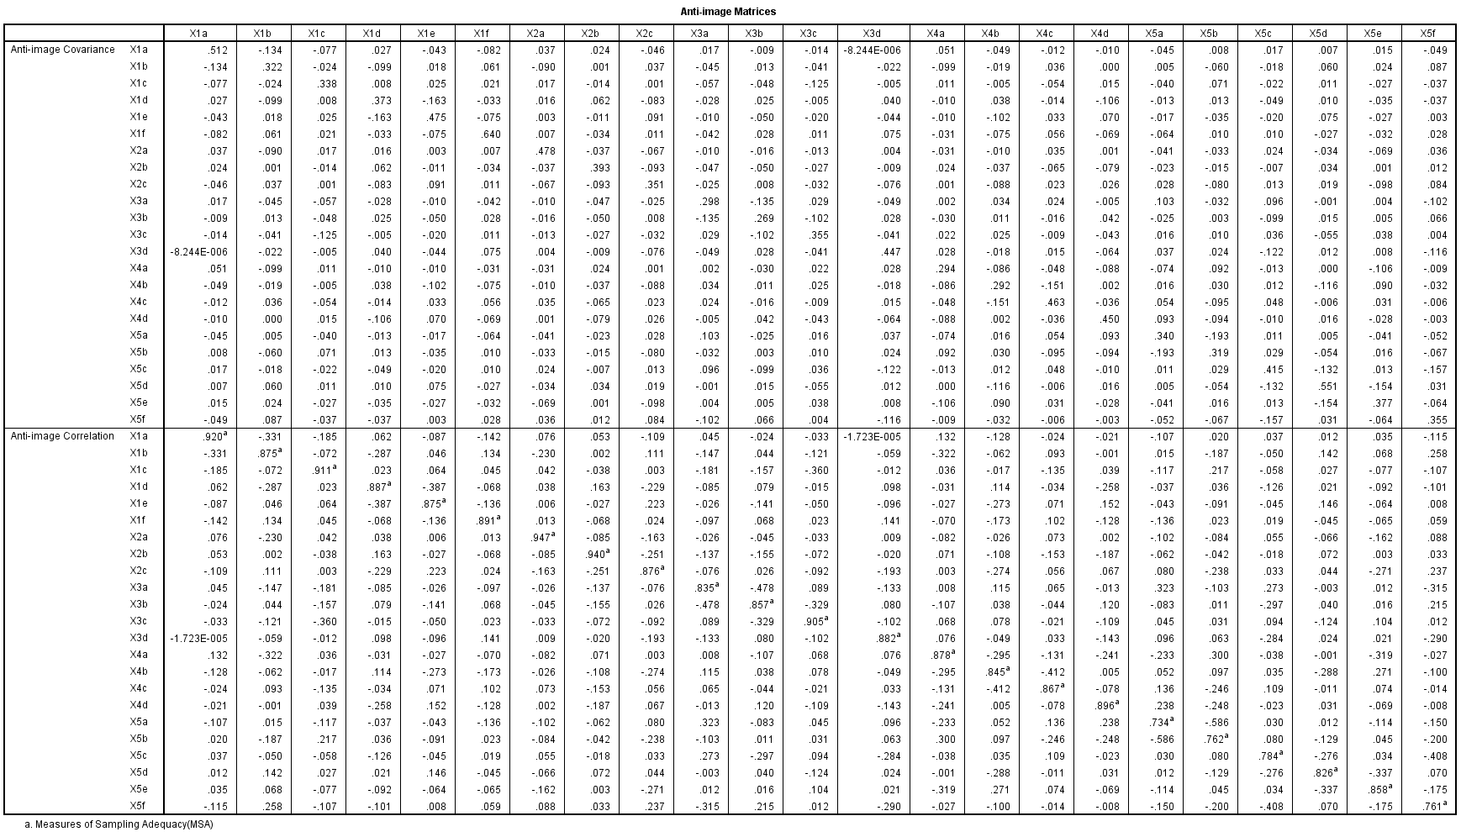
Lanjutan Lampiran 7.
Lanjutan Lampiran 7.

Communalities
 | Initial | Extraction
X1a | 1.000 | .532
X1b | 1.000 | .691
X1c | 1.000 | .700
X1d | 1.000 | .644
X1e | 1.000 | .689
X1f | 1.000 | .518
X2a | 1.000 | .684
X2b | 1.000 | .673
X2c | 1.000 | .690
X3a | 1.000 | .703
X3b | 1.000 | .740
X3c | 1.000 | .706
X3d | 1.000 | .672
X4a | 1.000 | .632
X4b | 1.000 | .826
X4c | 1.000 | .713
X4d | 1.000 | .485
X5a | 1.000 | .660
X5b | 1.000 | .576
X5c | 1.000 | .742
X5d | 1.000 | .611
X5e | 1.000 | .681
X5f | 1.000 | .742
Extraction Method: Principal Component Analysis.

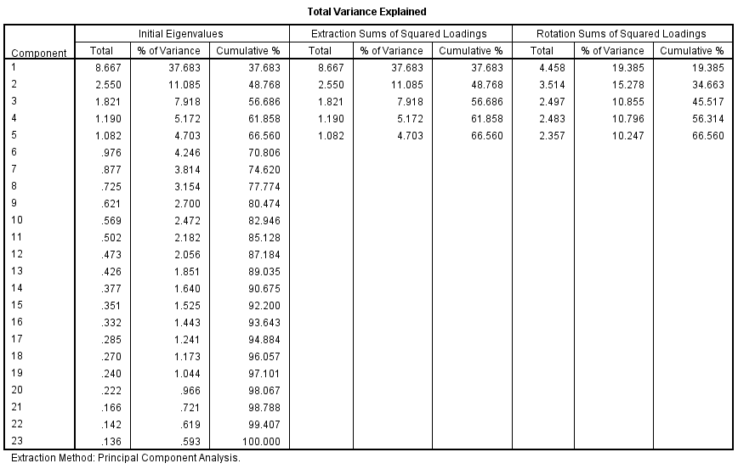
Lanjutan Lampiran 7.
Lanjutan Lampiran 7.

Component Matrixª
 | Component
 | 1 | 2 | 3 | 4 | 5
X1a | .639 | -.087 | -.114 | -.122 | -.297
X1b | .726 | -.045 | -.253 | -.300 | -.086
X1c | .645 | -.529 | .001 | -.066 | .004
X1d | .696 | .187 | .139 | -.270 | -.181
X1e | .620 | .071 | .130 | -.237 | -.476
X1f | .434 | .430 | -.105 | .015 | -.365
X2a | .630 | .242 | -.284 | -.177 | .341
X2b | .709 | -.200 | -.270 | .164 | .174
X2c | .720 | .071 | -.253 | .115 | .300
X3a | .635 | -.512 | -.005 | -.162 | .105
X3b | .658 | -.517 | -.085 | -.161 | .076
X3c | .632 | -.521 | -.143 | -.077 | .088
X3d | .532 | -.370 | .474 | .141 | .087
X4a | .735 | .265 | -.067 | .057 | -.113
X4b | .699 | .109 | -.178 | .459 | -.288
X4c | .563 | -.041 | -.283 | .536 | -.165
X4d | .670 | .099 | -.001 | .161 | .021
X5a | .431 | .620 | .039 | -.288 | .069
X5b | .551 | .459 | -.054 | -.124 | .209
X5c | .471 | -.102 | .710 | .074 | -.014
X5d | .460 | .337 | .247 | .403 | .248
X5e | .600 | .425 | .207 | -.088 | .301
X5f | .492 | .005 | .705 | .027 | -.026
Extraction Method: Principal Component Analysis.
a. 5 components extracted.

Lanjutan Lampiran 7.

Rotated Component Matrixª
 | Component
 | 1 | 2 | 3 | 4 | 5
X1a | .435 | .135 | .233 | .070 | .516
X1b | .567 | .372 | .127 | -.060 | .459
X1c | .773 | -.002 | .154 | .237 | .148
X1d | .269 | .413 | .065 | .276 | .566
X1e | .249 | .134 | .103 | .249 | .733
X1f | -.105 | .294 | .325 | -.008 | .561
X2a | .360 | .713 | .156 | -.105 | .102
X2b | .611 | .300 | .456 | .026 | .030
X2c | .453 | .556 | .420 | .018 | .017
X3a | .798 | .081 | .055 | .213 | .105
X3b | .828 | .080 | .093 | .146 | .136
X3c | .811 | .057 | .168 | .100 | .083
X3d | .452 | .001 | .147 | .667 | -.005
X4a | .217 | .461 | .413 | .154 | .422
X4b | .207 | .165 | .784 | .120 | .357
X4c | .264 | .061 | .788 | .011 | .140
X4d | .285 | .366 | .415 | .233 | .210
X5a | -.125 | .706 | -.028 | .069 | .373
X5b | .069 | .708 | .146 | .069 | .207
X5c | .168 | .082 | .042 | .828 | .141
X5d | -.081 | .461 | .447 | .429 | -.092
X5e | .072 | .730 | .101 | .340 | .130
X5f | .113 | .165 | .024 | .812 | .203
Extraction Method: Principal Component Analysis.
Rotation Method: Varimax with Kaiser Normalization.ª
a. Rotation converged in 6 iterations.

Lanjutan Lampiran 7.

Component Transformation Matrix
Component | 1 | 2 | 3 | 4 | 5
1 | .582 | .491 | .408 | .315 | .394
2 | -.722 | .636 | .099 | -.085 | .240
3 | -.224 | -.084 | -.290 | .927 | -.004
4 | -.237 | -.231 | .843 | .184 | -.382
5 | .184 | .543 | -.171 | .037 | -.801
Extraction Method: Principal Component Analysis.
Rotation Method: Varimax with Kaiser Normalization.

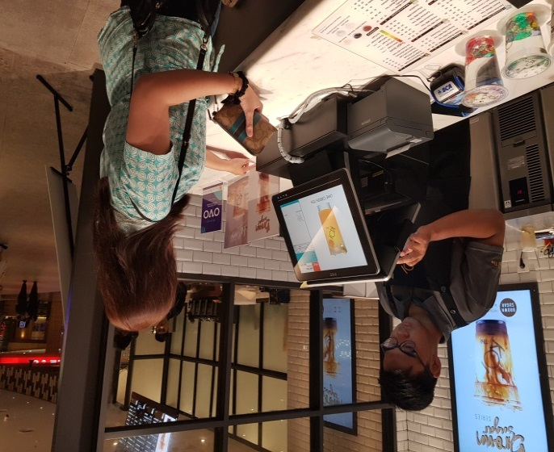
Lampiran 8. Dokumentasi KOI Thé
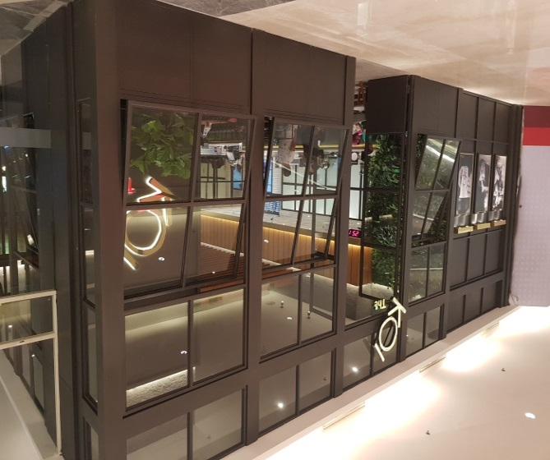

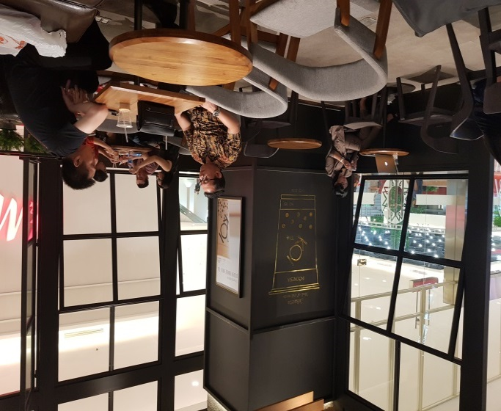
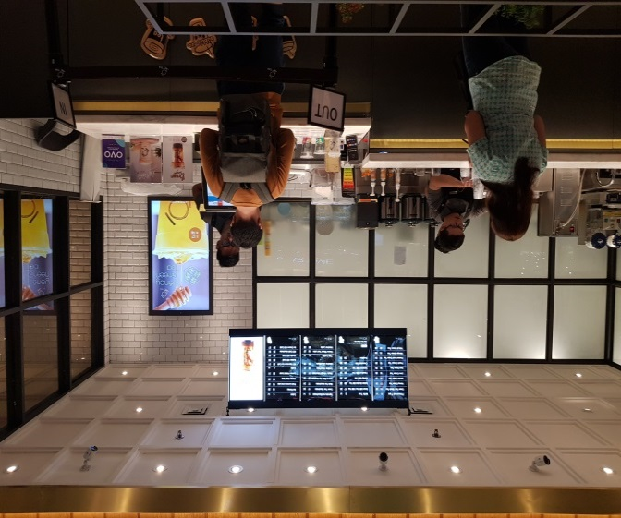
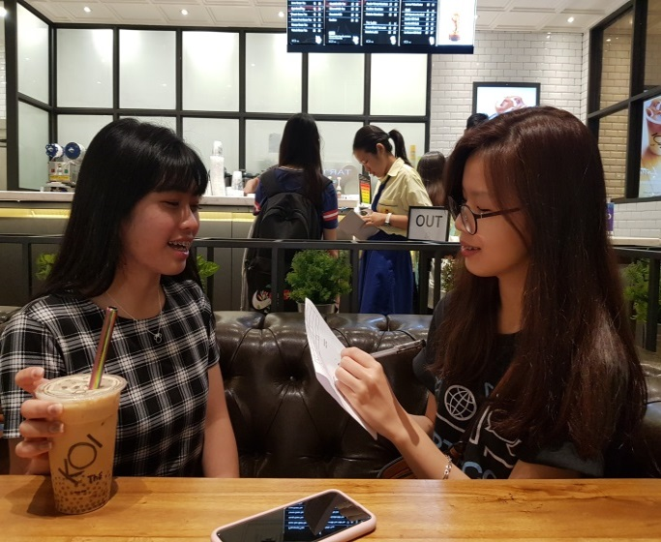
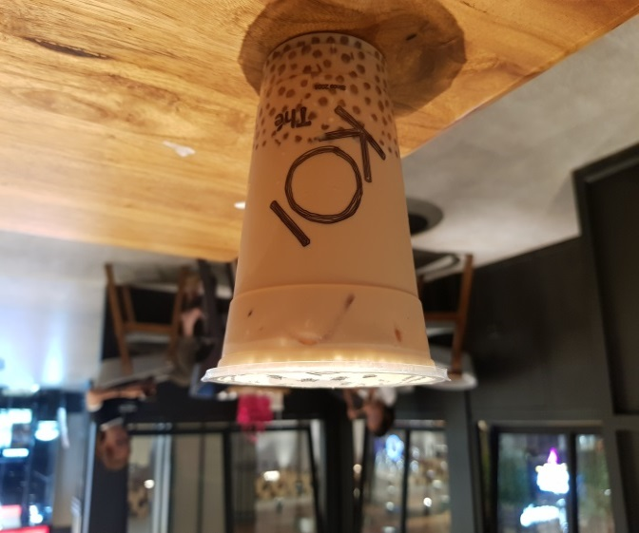
Peneliti melakukan wawancara dengan
salah satu Konsumen KOI Thé
Produk bubble tea KOI Thé
Lokasi penjualan bubble tea KOI Thé (cabang Mall of Indonesia)

